ĐỀ CƯƠNG MÔN ĐỘNG CƠ ĐỐT TRONG
- Trình bày các thuật ngữ thường dùng trong ngành ô tô?
- Vẽ hình, chú thích đầy đủ, trình bày nguyên lý làm việc động cơ xăng 4 kỳ và động cơ diesel.
- Trình bày nhiệm vụ, điều kiện làm việc của các chi tiết sau:
- Nắp máy
- Thân máy
- Piston
- Xylanh
- Xéc – măng
- Trục khuỷu
- Thanh truyền
- Bánh đà
- Mô tả kết cấu các chi tiết trong hệ thống phân phối khí của động cơ:
- Chú thích tên các chi tiết trong hệ thống phân phối khí kiểu xúppap treo?
- Trình bày công dụng các chi tiết trong hệ thống phân phối khí kiểu xúppap treo?
- Hệ thống nhiên liệu động cơ phun xăng điện tử
- Vẽ sơ đồ khối hệ thống nhiên liệu.
- Trình bày nguyên lý mạch điều khiển bơm xăng (L-EFI) ( Cho sơ đồ mạch điện Hình 8.11)
- Vẽ sơ đồ khối điều khiển lượng phun cơ bản của hệ thống EFI?
- Trình bày công dụng của các cảm biến, tín hiệu cơ bản trong hệ thống phun xăng điện tử?
- Vẽ sơ đồ mạch điện và trình bày nguyên lý hoạt động của hệ thống đánh lửa sử dụng vít lửa?
- Trình bày ưu điểm của hệ thống đánh lửa với cơ cấu điều khiển góc đánh lửa sớm bằng điện tử (ESA)?
- Chú thích đầy đủ các thuật ngữ chuyên ngành trên sơ đồ cấu tạo kim phun dầu (Loại cơ khí)?
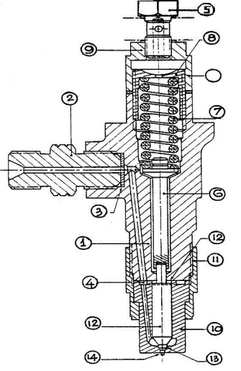
- Trình bày về sự cần thiết của việc sử dụng bộ điều tốc trong bơm cao áp PE?
- Trình bày phương pháp định lượng nhiên liệu của bơm cao áp PF?

